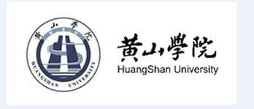

本科教学质量报告
—2016-2017学年—

二〇一七年十二月
目录
学校概况………………………………………………………………………………1
- 本科教育基本情况
一、人才培养目标、服务面向和培养模式…………………………………………3
- 人才培养目标…………………………………………………………3
- 服务面向定位…………………………………………………………3
- 人才培养模式…………………………………………………………3
- 本科专业结构……………………………………………………………………3
- 学生数量与结构…………………………………………………………………6
- 本科生源质量……………………………………………………………………7
- 招生规模………………………………………………………………7
- 录取分数线……………………………………………………………7
- 专业录取情况…………………………………………………………7
- 师资与教学条件…………………………………………………………9
- 师资队伍规模及结构……………………………………………………………9
（一）师资队伍数量及基本情况………………………………………………9
（二）师资队伍结构…………………………………………………………9
- 师资队伍建设…………………………………………………………………11
（一）建立健全师德考核评价体系…………………………………………………11
（二）完善应用型教师实践培养体系………………………………………………11
（三）拓展中青年教师培养培训渠道………………………………………………11
（四）促进师资队伍国际化发展……………………………………………………11
- 符合岗位任职资格的主讲教师情况………………………………12
- 教授承担本科生课程情况……………………………………………………12
- 基本办学条件………………………………………………………………12
- 生师比………………………………………………………………13
- 教学日常运行………………………………………………………13
- 本科教学专项经费…………………………………………………14
- 本科实验实习经费…………………………………………………15
- 教学行政用房………………………………………………………15
- 图书文献资料………………………………………………………16
- 教学仪器设备………………………………………………………16
- 信息资源及应用………………………………………………16
- 教学建设与改革………………………………………………………18
- 专业建设与改革………………………………………………………………18
- 优化专业结构布局…………………………………………………18
- 谋划专业未来发展…………………………………………………18
- 修订人才培养方案…………………………………………………19
- 课程建设………………………………………………………………20
- 加强课程资源建设…………………………………………………20
- 积极推进课程改革…………………………………………………20
- 合理控制课堂教学规模……………………………………………21
- 教材建设………………………………………………………………22
- 教学改革………………………………………………………………23
- 实践教学………………………………………………………………24
- 加大实践教学学分比例……………………………………………24
- 加强实验室建设与管理……………………………………………25
- 强化实习实训教学管理……………………………………………25
- 规范毕业论文（设计）管理工作……………………………………26
- 创新创业教育……………………………………………………27
- 教学质量保障体系建设……………………………………29
- 完善质量保障参与体系………………………………………………29
- 学校领导高度重视…………………………………………………29
- 中层干部全员参与…………………………………………………29
- 教学督导全程监控…………………………………………………29
- 全体教师深入参与…………………………………………………29
- 广大学生积极参与…………………………………………………29
- 加强质量管理制度化建设…………………………………………30
- 强化教学质量保障体系建设………………………………………30
- 教学质量监控体系运行框架………………………………………31
- 加强教学运行管理………………………………………………31
- 加强课堂教学管理…………………………………………………31
- 加强实践教学管理…………………………………………………31
- 加强考风考纪建设………………………………………………32
- 学生学习效果…………………………………………………………33
- 应届毕业生毕业和学位授予情况……………………………………………33
- 毕业生就业创业情况…………………………………………………………34
- 学生参与竞赛及获奖情况……………………………………………………35
- 学生转专业及辅修情况……………………………………………………36
- 学生体质健康水平…………………………………………………………36
- 用人单位满意度…………………………………………………………37
- 学生满意度…………………………………………………………37
- 特色发展…………………………………………………………38
- 优化专业结构，打造特色优势专业……………………………………………38
- 依托质量工程，推进教育教学改革……………………………………………38
- 聚焦创新创业，着力培养创新创业人才………………………………………39
- 着力内培外引，注重教师教学能力发展………………………………………39
- 存在的问题及改进措施…………………………………………………41
- 需要解决的问题………………………………………………………………41
- 师资队伍结构有待进一步优化……………………………………41
- 教学质量保障体系有待进一步完善………………………………41
- 实践教学环节管理有待进一步规范………………………………41
- 改进措施………………………………………………………………41
- 加大人才引进和师资培养力度………………………………………41
- 优化教学质量保障体系建设………………………………………………42
- 强化实践教学环节管理………………………………………………42

学校概况
黄山学院创建于1978年，其前身为徽州师范专科学校。1997年12月，学校更名为黄山高等专科学校。2002年2月，经国家教育部批准，黄山高等专科学校升格为黄山学院，是一所综合性省属普通本科院校。
学校分为南、北两个校区，占地面积1800亩，校园生态丰富、环境优美、人文底蕴深厚。校舍建筑面积50.17万平方米，教学仪器设备总值2.85亿元,图书馆纸质图书144余万册，电子图书100余万册，纸质期刊报纸1000余种，特色馆藏徽州文书80000余份，徽州地方志、谱牒、地方古籍等6000余种，电子资源均提供24小时在线免费服务。学校拥有一批设施先进的综合实验室、分项实验室，并拥有网络中心、计算机中心、语言实验中心、电化教育中心等现代化设施，形成教学、科研、实验、阅览、运动、娱乐、生活等配套完整的建筑群体。
学校现设有16个二级学院，62个本科专业，涉及经济学、教育学、文学、艺术学、理学、工学、农学、管理学、法学等九大学科门类。现有在校全日制学生18270人，招生面向安徽、浙江、江苏、福建、山东、河北、云南、重庆、广西等省、直辖市和自治区。学校还与美国、法国、德国、韩国等国家和香港、台湾、澳门地区的29所高校签订了友好交流协议，开展国际交流合作和留学生教育，每年派师生出境交流学习100多人次；2006年开始招收国际留学生来校就读，2013年获批为中国政府奖学金生委托培养院校。
学校拥有一支结构合理、富有发展潜力的师资队伍。全校教职工903人，其中专任教师772人。全校副高以上职称人员212人，硕士以上学位教师685人，双能型教师216人。近年来，广大教师争做“有理想信念、有道德情操、有扎实知识、有仁爱之心”的好老师，涌现出一大批先进典型。现有全国模范教师1人，全国优秀教师4人，全省模范教师、优秀教师、师德先进个人、优秀教育工作者、教育系统先进工作者30余人，省学术技术带头人1人、后备人选1人，省战略性新兴产业领军人才2人，享受国务院特殊津贴1人、省政府特殊津贴2人，省级教学名师13人，省级教坛新秀20人。
学校自建立以来，已为国家培养和输送了65000多名毕业生，毕业生以其扎实的专业基础、良好的综合素质，受到社会的广泛赞誉。毕业生就业率位居全省同类院校前列，五次被评为全省高校毕业生就业工作先进单位，连续三年被评为安徽省毕业生就业工作标兵单位，荣获2015年度全国毕业生就业典型经验高校荣誉称号。
学校科研实力逐步提升，获国家科技进步奖二等奖、省科学技术奖二等奖、省社会科学文学艺术出版奖二等奖和市科学技术奖等多个奖项。拥有1个省级人文社会科学研究基地（安徽非物质文化遗产研究中心），获批安徽省工程技术研究中心（安徽省仿真设计与现代制造工程技术研究中心）组建备案1个，获批建设1个市级工程研究中心，建有徽州文化研究中心等16个校级科研平台、6个校级重点学科。成立了校级科技开发中心，积极推动科技成果转化，鼓励各类人员申报专利，为地方应用型人才培养提供支撑，2011年进入安徽省高校发明专利十强，荣登2015年度安徽省发明专利百强排行榜单，成功转让专利多项。
学校于2015年6月成立创新创业教育学院，构建“教育系统化+实践多样化+服务全程化”的“三化”创新创业工作模式，逐步形成大学生创意激发—创新训练—创新实践—创业培育—新创企业—企业发展的创新创业教育生态系统。学校创新创业人才培养模式改革成果先后获安徽省2010年、2012年教学成果一等奖、2015年教学成果特等奖。学校先后被列为安徽省首批国家级大学生创新创业训练计划实施高校、安徽省普通高校大学生创新创业教育示范校，2016年创新创业教育学院成为安徽省首批创业学院。
学校坚持立足地方、服务地方，把服务地方经济社会发展作为一项重要战略任务，充分发挥智力优势和人才优势，主动对接黄山市发展战略和目标，全力服务旅游经济发展,大力助推生态环境保护, 倾力推动徽州文化传承创新, 努力支持地方社会事业建设,在皖南国际旅游文化示范区、国家级徽州文化生态保护实验区、新安江流域生态补偿机制、 “百村千幢”古村落及古民居保护、美好乡村建设等方面发挥重要作用，为地方经济社会发展作出了积极贡献，取得了良好的经济效益和社会效益。
学校坚持立德树人根本任务，坚持依法治校与以德治校相结合，规范办学，民主管理，精心育人，办学成绩显著，曾被评为全国先进院校、国家语言文字工作先进单位、省人才工作先进单位、省文明单位、省高校综合治理及精神文明建设优秀单位、省高校体育卫生先进单位、省思想政治工作优秀高校、省花园式学校。2012年顺利通过教育部本科教学工作合格评估，2014年获批为安徽省地方应用型高水平大学建设单位，2015年被列为安徽省高校综合改革首批试点学校。2015年度被评为全国毕业生就业工作典型经验高校。
学校秉承“教人求真，学做真人”的校训，坚持“地方性、应用型”办学定位，依托黄山市丰厚的旅游资源、生态资源和博大精深的徽文化资源，深化综合改革，加强内涵建设，提升发展质量，着力提高办学治校水平，大力培养高素质应用型人才，努力建设特色鲜明的地方应用型高水平大学。
第一部分 本科教育基本情况
一、人才培养目标、规格和模式
（一）人才培养目标
学校秉承“教人求真，学做真人”的校训，践行陶行知“知行合一”的教育思想，坚持“地方性、应用型、国际化”的办学定位，着力培养基础扎实、知识面宽、专业能力强、综合素质高的应用型人才。
（二）服务面向定位
立足皖南，面向全省，辐射全国，为地方经济社会发展和国家社会主义建设提供有力支撑。
（三）人才培养模式
2002年升本以来，学校以过五次教育思想观念大讨论和五次教学工作会议，充分明确了“以生为本合作式”应用型人才培养模式，形成校内合作、校企合作、校际合作和国际合作的协同育人长效机制。
二、本科专业结构
自确立应用型本科办学定位以来，制订实施本科专业预警及退出机制，主动适应地方经济社会发展需求，不断进行专业结构调整和优化。2016-2017学年，新增材料成型及控制工程专业。学校目前本科专业总数达62个，涵盖9个学科门类。目前本科专业布局结构为：工学专业19个占30.65 %、理学专业7个占11.29 %、文学专业5个占8.06 %、法学专业1个占1.61 %、经济学专业2个占3.23 %、管理学专业11个占17.74 %、教育学专业4个占6.45 %、农学专业2个占3.23 %、艺术学专业11个占17.74 %。具体如下：
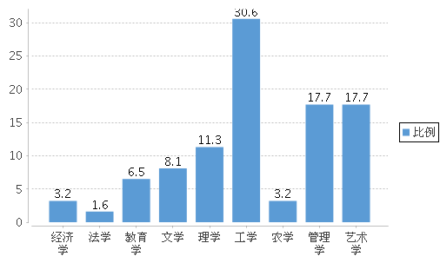
图1 黄山学院专业分布图
表1 黄山学院二级学院专业分布情况一览表
序号 | 学院名称 | 专业名称 | 所属学  科门类 | 创办  时间 | 优势专  业类型 | 是否  招生
1 | 旅游学院 | 人力资源管理 | 管理学 | 2005 | 省级专业综合改革试点 | 是
2 | 旅游学院 | 酒店管理 | 管理学 | 2010 | 省级特色专业建设点 | 是
3 | 旅游学院 | 旅游管理 | 管理学 | 2002 | 国家级特色专业  省级教改示范专业 | 是
4 | 旅游学院 | 烹饪与营养教育 | 工学 | 2003 | 省级特色专业  省级专业综合改革试点 | 是
5 | 旅游学院 | 会展经济与管理 | 管理学 | 2014 |  | 是
6 | 文学院 | 汉语言文学 | 文学 | 2002 |  | 是
7 | 文学院 | 文化产业管理 | 管理学 | 2010 |  | 是
8 | 文学院 | 汉语国际教育 | 文学 | 2006 |  | 是
9 | 经济管  理学院 | 国际经济与贸易 | 经济学 | 2008 |  | 是
10 | 经济管  理学院 | 市场营销 | 管理学 | 2003 | 省级特色专业 | 是
11 | 经济管  理学院 | 财务管理 | 管理学 | 2006 | 省级特色专业 | 是
12 | 经济管  理学院 | 会计学 | 管理学 | 2012 |  | 是
13 | 经济管  理学院 | 电子商务 | 管理学 | 2016 |  | 是
14 | 经济管  理学院 | 公共事业管理 | 管理学 | 2004 | 省级专业综合改革试点 | 是
15 | 艺术学院 | 音乐学 | 艺术学 | 2007 |  | 是
16 | 艺术学院 | 工艺美术 | 艺术学 | 2016 |  | 是
17 | 艺术学院 | 环境设计 | 艺术学 | 2006 | 省级专业综合改革试点 | 是
18 | 艺术学院 | 视觉传达设计 | 艺术学 | 2006 | 省级专业综合改革试点 | 是
19 | 艺术学院 | 产品设计 | 艺术学 | 2006 | 省级专业综合改革试点 | 是
20 | 艺术学院 | 数字媒体艺术 | 艺术学 | 2015 |  | 是
21 | 艺术学院 | 美术学 | 艺术学 | 2004 |  | 当年停招
22 | 艺术学院 | 动 画 | 艺术学 | 2008 |  | 16停招
23 | 外国语  学院 | 英 语 | 文学 | 2002 | 省级专业综合改革试点 | 是
24 | 外国语  学院 | 日 语 | 文学 | 2007 |  | 是
25 | 体育学院 | 社会体育指导与管理 | 教育学 | 2004 |  | 是
26 | 体育学院 | 休闲体育 | 教育学 | 2013 |  | 是
27 | 教育科学  学院 | 小学教育 | 教育学 | 2004 |  | 是
28 | 教育科学  学院 | 学前教育 | 教育学 | 2008 | 省级专业综合改革试点 | 是
29 | 教育科学  学院 | 应用心理学 | 理学 | 2006 | 省级专业综合改革试点 | 是
30 | 文化与传播学院 | 新 闻 学 | 文学 | 2005 | 省级专业综合改革试点 | 是
31 | 文化与传播学院 | 广播电视编导 | 艺术学 | 2011 | 省级专业综合改革试点 | 是
32 | 文化与传播学院 | 戏剧影视文学 | 艺术学 | 2012 |  | 是
33 | 文化与传播学院 | 播音与主持艺术 | 艺术学 | 2013 |  | 是
34 | 生命与环境科学学院 | 生物技术 | 工学 | 2005 | 省级专业综合改革试点 | 是
35 | 生命与环境科学学院 | 环境科学 | 工学 | 2004 | 省级特色专业 | 是
36 | 生命与环境科学学院 | 生物科学 | 工学 | 2002 |  | 是
37 | 生命与环境科学学院 | 林学 | 农学 | 2006 | 国家级特色专业 | 是
38 | 生命与环境科学学院 | 园林 | 农学 | 2005 | 国家级专业综合改革试点 | 是
39 | 生命与环境科学学院 | 食品科学与工程 | 工学 | 2008 |  | 是
40 | 生命与环境科学学院 | 环境工程 | 工学 | 2011 |  | 当年停招
41 | 生命与环境科学学院 | 生物工程 | 工学 | 2011 |  | 当年停招
42 | 信息工程学院 | 光电信息科学与工程 | 工学 | 2011 |  | 是
43 | 信息工程学院 | 电子信息工程 | 工学 | 2003 | 省级专业综合改革试点 | 是
44 | 信息工程学院 | 计算机科学与技术 | 工学 | 2003 |  | 是
45 | 信息工程学院 | 软件工程 | 工学 | 2012 |  | 是
46 | 信息工程学院 | 物理学 | 理学 | 2003 |  | 当年停招
47 | 数学与统计学院 | 经济统计学 | 经济学 | 2011 |  | 是
48 | 数学与统计学院 | 数学与应用数学 | 理学 | 2003 |  | 是
49 | 化学化工  学院 | 应用化学 | 工学 | 2006 | 省级专业综合改革试点 | 是
50 | 化学化工  学院 | 化学工程与工艺 | 工学 | 2008 |  | 是
51 | 化学化工  学院 | 制药工程 | 工学 | 2005 |  | 是
52 | 化学化工  学院 | 材料科学与工程 | 工学 | 2011 |  | 是
53 | 化学化工  学院 | 化学 | 理学 | 2002 | 省级特色专业 | 当年停招
54 | 建筑工程  学院 | 建筑学 | 工学 | 2004 | 省级特色专业 | 是
55 | 建筑工程  学院 | 土木工程 | 工学 | 2007 |  | 是
56 | 建筑工程  学院 | 工程造价 | 工学 | 2013 |  | 是
57 | 建筑工程  学院 | 城乡规划 | 工学 | 2011 |  | 是
58 | 机电工程  学院 | 自动化 | 工学 | 2008 | 省级专业综合改革试点 | 是
59 | 机电工程  学院 | 材料成型及控制工程 | 工学 | 2017 |  | 是
60 | 机电工程  学院 | 机械电子工程 | 工学 | 2016 |  | 是
61 | 机电工程  学院 | 机械设计制造及其自动化 | 工学 | 2008 | 省级特色专业 | 是
62 | 马克思主义学院 | 思想政治教育 | 法学 | 2002 |  | 当年停招

三、学生数量与结构
2016-2017学年，学校全日制在校本科生共计18270人，其中本科在校生18107人，本科生数占有全日制在校生总数的比例为99.11%。折合在校生人数18298人。
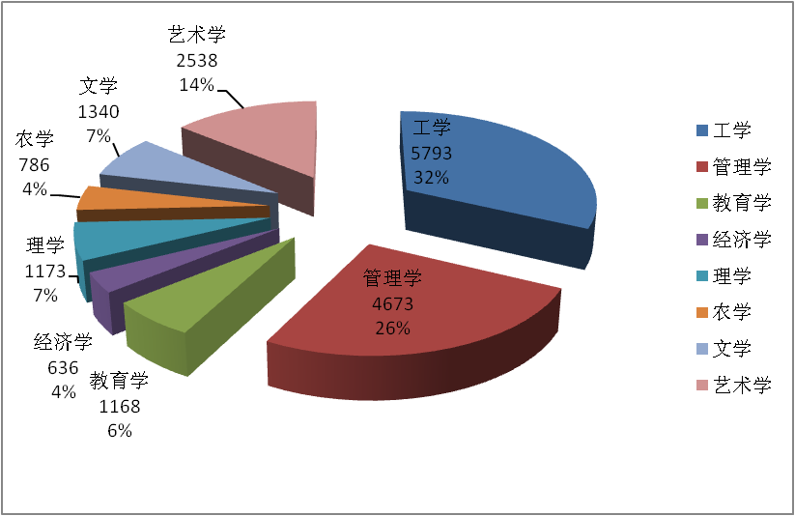
图2 各学科门类本科生分布情况

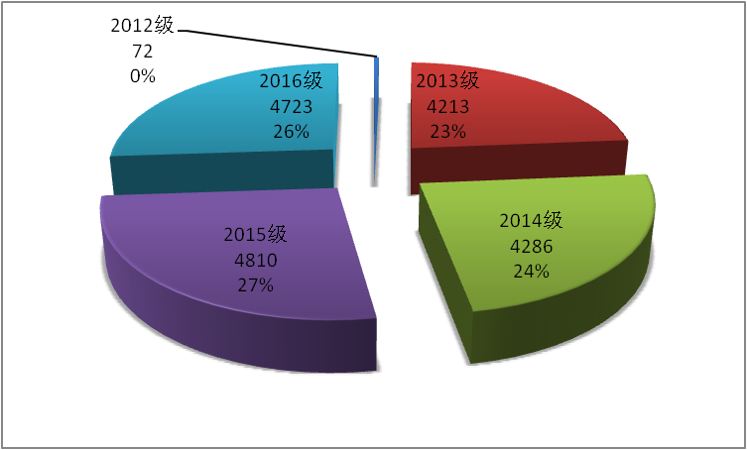

图3 各年级本科生分布情况

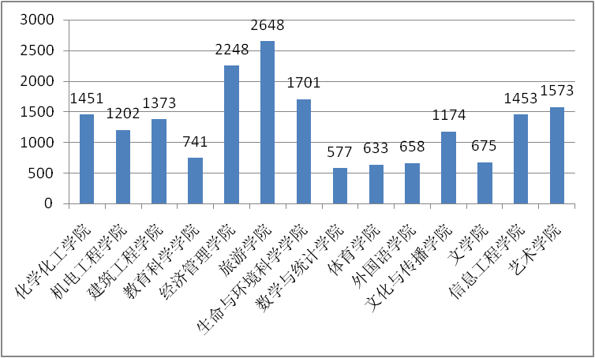

图4 各学院在校本科生人数情况
四、本科生源质量
（一）招生规模
2017年，我校共有55个专业面向全国7个省（地区）招生，招生计划为4800人，招生人数4800人，招生数量与上年持平。其中，省内招生4500人，省外招生300人。具体如下：
表2 黄山学院2017年招生情况一览表
普通二本招生 |  |  |  |  | 对口招生 | 专升本  招生
文史类 | 理工类 | 体育类 | 艺术类 |  | 对口招生 | 专升本  招生
文史类 | 理工类 | 体育类 | 省内 | 省外 | 对口招生 | 专升本  招生
1090 | 2418 | 160 | 390 | 190 | 320 | 232
备注：上述招生数据采集时间截至2017年9月
（二）录取分数线
近年来，学校招生分数线稳中有升。2017年，文史类录取分数线为493分，高出我省二本分数线53分，理工类录取分数线为462分，高出我省二本分数线49分，在省内同类院校中均排名第四。
（三）专业录取情况
2017年，我校文史类专业录取分数线前3位为会计学、英语、国际经济与贸易；理工类专业录取分数线前三位专业为英语、财务管理、日语。
近年来，我校生源充足，招生态势良好，本科生各专业录取人数与计划数相同，专业志愿满足率文史类在93%左右，理工类在87 %左右。近五年来，我校文理艺体类录取分数线高出省二本线情况如下：
表3 黄山学院近三年各类专业录取分数线情况一览表
年份  类别 | 2015年 |  | 2016年 |  | 2017年
年份  类别 | 省控线 | 我校录取线 | 省控线 | 我校录取线 | 省控线 | 我校录取线
文史类 | 558 | 570 | 482 | 496 | 440 | 493
理工类 | 511 | 527 | 473 | 490 | 413 | 462
美术类 | 683.13 | 721 | 605.93 | 688 | 615.15 | 682.53
广编类 |  |  | 619.9 | 636 | 611.63 | 624.73
体育类 | 138.8 | 143 | 140.64 | 145.4 | 145.46 | 149.65
播音 |  |  | 559.79 | 589 | 543.40 | 570.65
音乐 | 477.57 | 624 | 474.83 | 590 | 554.97 | 614.1
备注：1.广编类及播音专业自2016年起为省内统考
2.2017年起，安徽省取消三本批次录取
2017年，我校省内文理艺体类录取最高分、最低分、平均分与省控线对比情况如下：
表4 黄山学院2017年省内各类录取分数线情况一览表
批次 | 类别 | 最高分 | 最低分 | 平均分 | 省控线
本科第二批 | 文史类 | 512 | 493 | 497 | 440
本科第二批 | 理工类 | 491 | 462 | 466.3 | 413
艺术类本科 | 美术类 | 712.4 | 682.53 | 691.1 | 615.15
艺术类本科 | 音乐类 | 647.57 | 614.1 | 621.5 | 554.97
艺术类本科 | 编导类 | 654.33 | 624.73 | 632．1 | 611.63
艺术类本科 | 播音 | 620.87 | 570.65 | 588.6 | 543.40
体育类本科 | 体育类 | 157.17 | 149.65 | 150.8 | 145.46

第二部分 师资与教学条件
一、师资队伍规模及结构
学校始终坚持人才是核心竞争力的理念，根据地方应用型高水平大学的战略定位，从创新引进政策、完善运行体制、健全激励机制等方面加大人才引进力度。截至2017年9月，引进教师85人，其中教授4人，博士15人；从行业、企业外聘教师（含兼职教授）22人。
（一）师资队伍数量及基本情况
学校现有教职工903人（不包含工勤人员），其中专任教师772人，在聘兼职教师210人，折合教师数877人。专任教师中，“双能型”教师202人，占专任教师的比例为16.17%；其他师资（校领导、辅导员、实验教师及部分兼任管理工作的教师）37人。具有高级职称的专任教师187人，占专任教师的比例为24.22%；具有研究生学位（硕士和博士）的专任教师650人，占专任教师的84.2%。
学校现有正高44人，副高168人，其中省学术技术带头人1人、后备人选1人，省战略性新兴产业领军人才2人，享受国务院特殊津贴1人、省政府特殊津贴2人，省级教学名师13人，省级教坛新秀20人，校级学术骨干150人。
（二）师资队伍结构
1.年龄结构
专任教师中，平均年龄38.8岁，45周岁以下中青年教师610人，占79.01%，其中博士86人，占中青年教师的14.10%；硕士564人，占中青年教师的92.46%。中青年教师年富力强、学历层次高，成为学校发展的中坚力量。

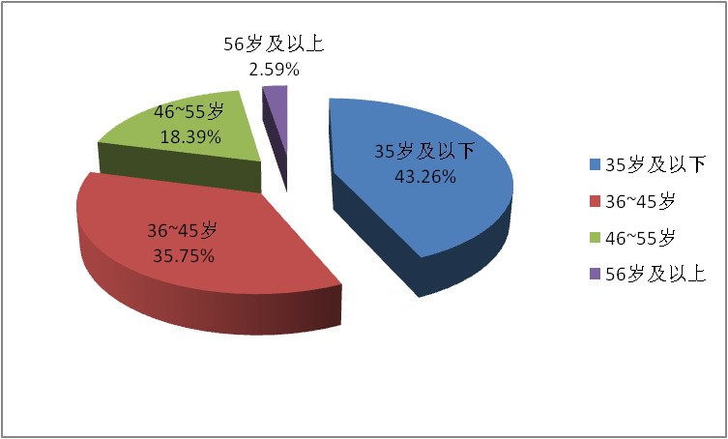
图5 师资队伍年龄结构分布图

2.职称结构
专任教师中，正高39人，副高148人，中级292人，高级职称占全体教师比例为24.22%。

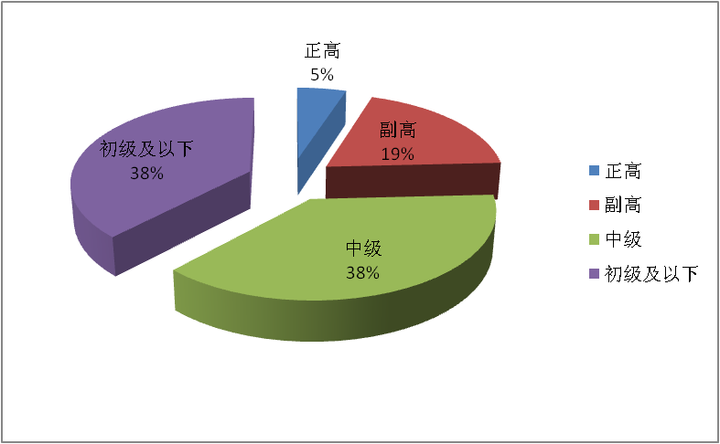

图6 师资队伍职称结构分布图
3.学历结构
专任教师中，博士86人，硕士564人，硕士及以上学位教师占专任教师总数的84%；本学年，在职攻读博士学位60人。
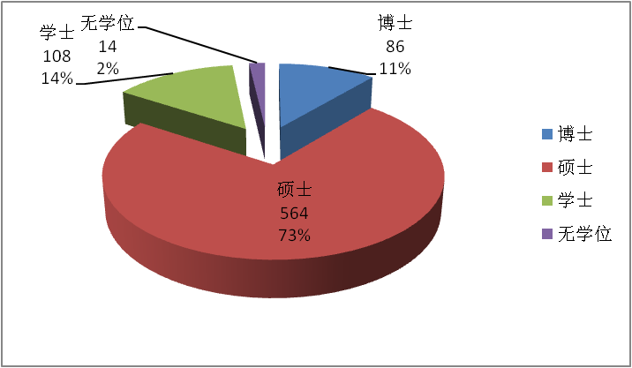
图7 师资队伍学历结构分布图
4.双能型师资队伍结构
专任教师中，双能型教师202人，占专任教师总数的26.17%。具备专业（行业）背景的教师202人（具备工程背景的教师32人），占专任教师的4.16%。

二、师资队伍建设
（一）建立健全师德考核评价体系
坚持以德为先的标准，将师德作为岗位聘任、职称评聘、评优奖励的首要标准，通过出台《黄山学院师德年度评议制度》《黄山学院师德重大问题报告制度》《黄山学院师德状况定期分析制度》，举办师德建设承诺暨师德演讲比赛等形式，充分发挥政策导向机制，强化教师岗位聘任、年度考核、职称评审等工作中的师德评价，实施师德一票否决制，将师德表现作为教师评价的重要内容。
（二）完善应用型教师实践培养体系
加强校企合作，在相关行业、企业新建 “教师应用能力发展工作站”8个，选派60余名教师进站进行实践锻炼、技能培养和产教研合作；根据工作站建设与管理办法，完成了教师出站考核和工作站年会，开展工作交流，表彰并奖励了一批挂职教师和优秀工作站；实施2017—2018学年“双能型”教师培养工作，选派33名教师进行“双能型”培养，逐步提升教学科研水平和主动服务地方经济发展的能力；完成2016年度62名教师的“双能型”教师认定，并完成了“双能型”教师相关待遇兑现和挂职资助工作；通过引进企业高技能人员任兼职教师，整合优势资源，促进双方互惠交流
（三）拓展中青年教师培养培训渠道
圆满完成18人的高校教师资格认定工作和2017年度安徽省高校教师岗前培训黄山学院教学点120人的培训与考试工作；布置实施青年教师导师制、教育教学综合素质培养、职业发展规划工作；继续开通“黄山学院教师在线学习中心”网站，与国家教育行政学院合作开展教师网络专题培训，完成三批共计150名教师的培训工作；做好了2018年度高校优秀拔尖人才培育项目申报工作，其中申报学科拔尖人才学术资助项目1项，国内外访学项目7项，优秀青年人才支持计划项目8项；加强创新创业师资培养，不断提升创新创业教育工作水平。继续派出创新创业研习团赴台交流,8名校内外创新创业导师入选全国万名优秀创新创业导师人才库首批入库导师。
（四）促进师资队伍国际化发展
进一步拓宽教师出国研修渠道，扩大青年骨干教师国外学习的比例，今年学校派出20名教师境外访学。同时，为进一步了解最新的访学动态和高等教育新进展，总结访学选派工作经验，成功举办强教风专项之“访学归来话发展”专题汇报和系列讲座，提升师资队伍的创新能力和国际化视野。
以特色和紧缺专业为导向，推进教师学历和能力提升。根据学校学科、专业建设发展需求，合理制定教师进修计划，鼓励相关教师在职攻读博士学位和博士后进站从事研究，不断改善和优化师资队伍学缘、学历结构，提升青年教师的教学科研能力和学术水平。全年派出进修博士9人，国内访学7人。经过多方努力，我校今年成功获批第八批安徽省博士后科研工作站（全省同类院校仅有4家），1人入选第十一批省学术技术带头人后备人选，1人获批享受省政府特殊津贴。
三、符合岗位任职资格的主讲教师情况
专任教师中，主讲教师738人，其中具有讲师及以上职称或具有硕士以上学位，并通过培训的共有652人，占主讲教师的88.35%。
四、教授承担本科生课程情况
2016-2017学年，学校开设课程1715门，共4554门次，高级职称教师承担的课程门数为549门，占总课程门数的32.01%。课程门次数为1119门次，占开课总门次的24.57%。其中正高级职称教师承担的课程门数为113门，占总课程门数的6.59%；课程门次数为201门次，占开课总门次的4.41%。其中教授职称考量承担的课程门数为112，占总课程门数的6.53%；课程门次数为200门次，占开课总门次的4.39%。

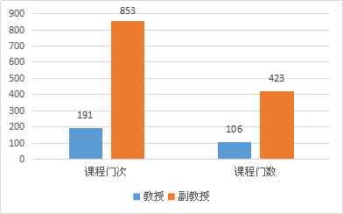
图8 黄山学院2016-2017学年教授、副教授授课情况统计图
学校依托“第二课堂成绩单制度”，积极打造学生第二课堂，邀请校内外知名专家开办学术讲座。2016-2017学年，共举办各类学术报告（讲座）43场，涉及14个学院，学生参加报告（讲座）11000余人次。
五、基本办学条件
学校持续加强基本办学条件建设，办学条件基本达到教育部要求，部分条件超过教育部规定标准。

表5 黄山学院基本办学条件情况对照表
办学条件指标 | 教育部基本办学  条件合格指标 | 2017年学校  办学条件情况
生师比 | 18：1 | 20.86:1
具有研究生学位  占专任教师比 | 30% | 84.20%
具有高级职称教师  占专任教师比 | 30% | 24.22%
生均教学科研仪器设备值（元） | 5000 | 13769.37
新增教学科研仪器设备值  所占比例 | 10% | 12.82
生均占地面积（㎡） | 54 | 64.2
生均教学行政用房面积（㎡） | 14 | 13.47
生均学生宿舍面积（㎡） | 6.5 | 9.34
生均纸质图书（册） | 100 | 78.61
生均年进书量（册） | 4 | 1.31
百名学生配教学计算机台数（台） | 10 | 11.77
百名学生配多媒体教室和语音室座位数（个） | 7 | 83.11
备注：本报告学生数的统计时间为学年（2016年9月1日），高等教育质量监测数据平台学生数的统计时间为时点（截至2017年9月30日）
（一）生师比
学校专任教师772人，外聘教师210人，教师总数为877人；在校本科生数18256人，在校留学生14人，折合学生数18298人。2016-2017学年，生师比为 20.86：1，教师数量基本满足本科教学的需要。
表6 黄山学院2017年生师比情况统计表
教师数 |  |  | 学生数 |  |  | 生师比
本校专任教师 | 外聘教师 | 合计 | 在校  本科生 | 留学生 | 折合  学生数 | 生师比
772 | 210 | 877 | 18256 | 14 | 18298 | 20.86：1

（二）教学日常运行
2016年实际支出2346.2万元，生均教学日常运行支出1304元，教学日常运行支出占经常性预算内教育事业费拨款和学费收入之和的比例为13.87%。具体情况见下表：

表7 近两学年生均教学日常运行支出及年增长额统计表
年度 | 教学日常运行支出(万元) | 学生数(人) | 生均数(元) | 增减额(元)
2014年 | 2290.4 | 17454 | 1312.3 | ——
2015年 | 2308.5 | 17648 | 1308.1 | -4.2
2016年 | 2346.2 | 17992 | 1304.0 | -4.1

表8 黄山学院近两学年教学日常运行支出占经常性预算内教育事业费拨款和学费收入之各比例统计表
单位：万元
年度 | 教学日常运行支出 | 经常性预算内教育事业费拨款和学费收入之和 | 比例(%) | 比例增减(%)
2014年 | 2290.4 | 13285.4 | 17.24 | ——
2015年 | 2308.5 | 15175.7 | 15.21 | -2.03
2016年 | 2346.2 | 16917.6 | 13.87 | -1.34
（三）本科教学专项经费
2014年—2016年本科教学改革与建设专项经费总支出为13007.4万元，其中：2014年支出688.80万元，2015年支出7815万元，2016年支出4511.6万元。具体情况见下表：
表9 黄山学院本科专项教学经费统计表
单位：万元
年度 | 本科专项教学经费 | 增减额 | 环比增减（%）
2014 | 680.8 | - | -
2015 | 7815.00 | 7134.2 | 92.24
2016 | 4511.6 | -3303.4 | -42.27

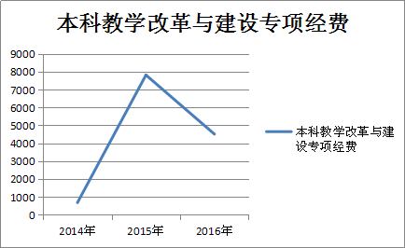
图9 黄山学院本科教学经费趋势图
（四）本科实验实习经费
2014年—2016年本科实验实习经费总支出为521.5万元，其中：2014年支出177.4万元，2015年支出182.4万元，2016年支出161.7万元。
表10 近三年本科实验实习经费及生均情况统计表
单位：万元
年度 | 学生数 | 本科实验经费 |  |  |  | 本科实习经费 |  |  | 合计
年度 | 学生数 | 金额 | 生均数 | 增减 |  | 金额 | 生均数 | 增减 | 合计
2014年 | 17454 | 108.4 | 62.1 | —— | 69.0 |  | 39.5 | —— | 177.4
2015年 | 17648 | 112.8 | 63.9 | 1.8 | 69.6 |  | 39.4 | -0.1 | 182.4
2016年 | 17992 | 93.3 | 51.9 | -12.1 | 68.4 |  | 38.0 | -1.4 | 161.7
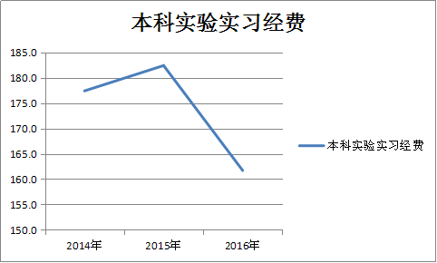
图10 黄山学院近三年实验实习经费投入趋势曲线图
（五）教学行政用房。
截至2017年，学校教学行政用房总面积246096.16平方米，全日制在校本科生18270人，生均教学行政用房面积13.47平方米。实验室总面积82555.16平方米，生均实验室面积为4.52平方米。
表11 黄山学院教学行政用房情况一览表
项目 | 用房类型 | 面积（㎡） | 合计（㎡）
教学科研及辅助用房 | 教室 | 88316.00 | 227005.16
教学科研及辅助用房 | 图书馆 | 38076.00 | 227005.16
教学科研及辅助用房 | 实验室、实习场所 | 82555.16 | 227005.16
教学科研及辅助用房 | 体育馆 | 14365.00 | 227005.16
教学科研及辅助用房 | 会堂 | 2293.00 | 227005.16
行政用房 | 行政用房 | 19090.9 | 19090.9
（六）图书文献资料
2016-2017学年，学校图书馆纸质藏书总量为1438459册，生均图书78.61册。当年新增图书23913册，年生均进书量为1.31册。
数字资源总量为数据库11个，电子图书1013638册，电子期刊11种，当年图书流通量为95299本。具体如下：
表12 黄山学院2016年图书馆藏书总量及生均藏书量统计表
单位：册
项目 | 藏书总量 |  | 折合在校生人数 | 生均藏书量
项目 | 纸质图书 | 电子图书 | 折合在校生人数 | 纸质图书 | 电子图书
2016 | 1438459 | 1013638 | 18298 | 78.61 | 55.40

表13 黄山学院2016年图书馆进书量及生均年进书量统计表
单位：册
年度 | 年进  纸质图书 | 年进  电子图书 | 折合  在校生人数 | 生均年进  纸质图书 | 生均年进  电子图书
2016年 | 23913 | 153638 | 18298 | 1.31 | 8.40
（七）教学仪器设备
截至2017年，学校固定资产总值达到99849.84万元，其中教学科研仪器设备总金额为25195.19万元，生均设备值为1.38万元，教学仪器设备台套数达到16063台件（套）。2016年新增教学科研仪器设备3231.01万元，新增教学仪器设备所占比例达到14.71%，其中单位在10万元以上的教学科研仪器设备218台套，总值达到5982.88万元。
（八）信息资源及应用
学校校园网是一个技术先进、覆盖面宽、管理手段完善、网络资源丰富的万兆骨干、千兆到楼、百兆到桌面的安全稳定的校园网。目前网出口总宽带为5600Mbps，并已连通教工宿舍区、学生宿舍区，信息点总数达16753个，建设有支持802.11ac协议的高速无线网络，无线AP数量超4500个。拥有各类服务器60余台，为校园网用户提供网络教学、精品课程、电子图书、校园一卡通、网上办公、邮件系统、教务教学管理、信息发布、视频点播、安防监控等多种网络服务。
学校努力构建校园网络信息技术公共服务体系，建设有统一数据交换中心、统一身份认证、统一信息门户数字化校园三大基础软件平台，全面提升学校信息化服务质量与水平，着力推进数字化校园向智慧化校园迈进步伐，积极服务于教学、科研、办公与生活等各个领域。学校现有《文学概论》等省级精品资源共享课14门，《徽州文化》等3门MOOC课程，共有安装英语网络在线学习软件3套，供9723人在线进行英语学习。
表14 黄山学院校园网数据一览表
校园网主干带宽（Mbps） | 校园网出口带宽（Mbps） | 网络接入信息点数量（个） | 通达情况 |  |  | 网络存储空间
校园网主干带宽（Mbps） | 校园网出口带宽（Mbps） | 网络接入信息点数量（个） | 教室数（间） | 学生宿舍数（间） | 教学、科研与管理办公室数（间） | 总量（TB) | 教职工平均存储空间（MB） | 学生平均存储空间（MB）
10000 | 5600 | 16753 | 100 | 4236 | 201 | 140 | 700 | 588
三、教学建设与改革
一、专业建设与改革
（一）优化专业结构布局
学校主动适应地方经济社会发展需求，以应用型为导向，优化学科结构，调整专业布局。2016年，学校出台《关于实施本科专业预警及退出机制的意见》，新增材料成型及控制工程专业并于2017年首次招生。目前，学校共有本科专业62个，除思想政治教育、环境工程、生物工程、物理学、化学、生物科学、动画、美术学等专业外，其余专业均正常招生。在招生专业中，理工农类专业占44%，经济管理类28%，文学教育艺术类占29%。
学校根据应用型办学定位，结合地方发展需求，不断强化旅游管理、林学、产品设计、机械设计制造及其自动化、市场营销等5个应用型专业群，打造了财务管理、烹饪与营养教育、机械设计制造及其自动化等一批特色优势专业。
推进特色专业建设。学校制订《“十三五”学科专业建设规划》，积极推进专业建设与改革，出台《黄山学院本科专业建设与评估标准（试行）》，充分发挥特色专业在人才培养、科学研究、社会服务和文化传承创新工作中的示范引领作用，提升学校办学实力和核心竞争力，增强服务黄山市、安徽省乃至长三角地区经济社会发展的能力。2016-2017学年，旅游学院酒店管理专业获批省级特色专业。截至2017年，我校拥有国家级特色专业2个，省级特色专业8个。
表15 黄山学院优势专业一览表
序号 | 专业名称 | 所属学院 | 级别 | 类型 | 获批时间
1 | 旅游管理 | 旅游学院 | 国家级 | 特色专业 | 2008.10
2 | 林学 | 生命与环境科学学院 | 国家级 | 特色专业 | 2009.09
3 | 化学 | 化学化工学院 | 省级 | 特色专业 | 2008.12
4 | 环境科学 | 生命与环境科学学院 | 省级 | 特色专业 | 2010.11
5 | 市场营销 | 经济管理学院 | 省级 | 特色专业 | 2010.11
6 | 建筑学 | 建筑工程学院 | 省级 | 特色专业 | 2011.11
7 | 财务管理 | 经济管理学院 | 省级 | 特色专业 | 2013.12
8 | 烹饪与营养教育 | 旅游学院 | 省级 | 特色专业 | 2014.12
9 | 机械设计制造  及其自动化 | 机电工程学院 | 省级 | 特色专业 | 2015.11
10 | 酒店管理 | 旅游学院 | 省级 | 特色专业 | 2016.12
（二）谋划专业未来发展
制订出台《黄山学院“十三五”学科专业发展规划》，以学校地方应用型高水平大学建设为抓手，主动适应社会和经济发展的要求，立足地方支柱产业和资源，整合全校资源，着力构建与地方应用型高水平大学相适应的、特色鲜明的新兴应用型学科体系；在现有本科专业基础上，根据学校办学需要和地方经济社会发展需要适时申报新本科专业；依托地域优势，重点发展与旅游、生态、徽文化、机械电子、经济管理等相关的应用型专业群，构建多学科交叉渗透、协调发展的学科专业体系，全面推进学校专业内涵建设。
（三）修订人才培养方案
学校出台《黄山学院关于制订2016版本科专业人才培养方案的意见》，坚持深入贯彻党和国家的教育方针，遵循高等教育发展规律，坚持立德树人的基本导向，把促进人的全面发展和适应地方经济社会发展需要作为衡量人才培养水平的根本标准，立足皖南、面向全省、辐射全国，坚持以生为本，以校内合作、校企合作、校校合作、国际合作等多元合作为依托，科学制定人才培养目标，强化创新创业能力培养，构建与培养目标相适应的课程体系和实践教学体系，培养具有社会责任感、创新创业精神和实践能力的应用型人才，更好地服务地方经济社会发展，把学校建设成为地方应用型高水平大学。人才培养注重合理定位，优化课程，注重特色化；因材施教，分类培养，注重多样化；多元合作，强化实践，注重应用性；统筹考虑，协同育人，注重系统性和鼓励创新，引导创业将创业教育融入专业教育，注重实用性的原则，科学制订2016级本科专业人才培养方案。
表16 黄山学院各专业课程设置分类情况表
课程体系 | 课程类别 |  | 课程  性质 | 备注 | 建议学分（左右）
 |  |  |  |  | 理科 | 文科
理论教学体系 | 通识教育课程 |  | 必修 | 学校统一设置 | 65 | 47
理论教学体系 |  |  | 选修 | 学校统一设置 | 8 | 8
理论教学体系 | 学科教育课程 |  | 必修 | 学习专业课程前  所必须学习的课程 | 16 | 15
理论教学体系 | 专业教育课程 | 专业基础及核心课程 | 必修 | 本专业必须学习的课程 | 33 | 38
理论教学体系 | 专业教育课程 | 专业方向课程 | 选修  (限选) | 本专业方向必须学习的课程  （未分方向的专业不开设） | 14 | 25
理论教学体系 | 专业教育课程 | 专业拓展课程 | 选修 | 拓展专业知识面的课程 | 14 | 25
实践教学体系 | 通识实践 |  | 必修 | 学校统一设置 | 12 | 10
实践教学体系 | 学科实践 |  | 必修 | 学习专业课程前所需掌握的  学科实践能力训练课程 | 6 | 2
实践教学体系 | 专业实践 |  | 必修 | 含实验课、见习实习、毕业论文（设计创作）等 | 23 | 22
实践教学体系 |  |  | 选修 | 含实验课、见习实习、毕业论文（设计创作）等 | 23 | 22
实践教学体系 | 创新实践 |  | 必修 | 科技创新、学科竞赛、创业训练与实践、职业资格认定、专业社团活动等 | 8 | 8
合计 |  |  |  |  | 185 | 175

二、课程建设
学校全面贯彻《黄山学院应用型课程开发项目建设与管理办法》，把课程建设与改革作为教学建设的中心工作，以精品开放课程和应用型课程建设为龙头，围绕培育应用型人才的根本目标，坚持以改革促建设，积极推进应用型课程建设，不断提升教学质量。
（一）加强课程资源建设
学校不断加强优质课程资源建设，促进课堂教学内涵式发展。2016-2017学年，学校共开设课程1692门，开课门次4554。具体如下：
表17 黄山学院2016-2017学年开课情况统计表
学期 | 开课门数 | 开课门次
第一学期 | 847 | 2215
第二学期 | 868 | 2339
合计 | 1715 | 4554
2016-2017学年，学校新增“省级精品视频公开课”2门，省级精品资源共享课2门；《徽文化专题》等课程在泛雅平台向公众开放共享，累计4225人修读。
表18 黄山学院2016-2017学年新增精品课程一览表
序号 | 课程名称 | 级别 | 负责人 | 获批时间
1 | 体育市场营销 | 省级精品视频公开课程 | 陈毅清 | 2016-12-27
2 | 中国近现代史纲要 | 省级精品视频公开课程 | 冯剑辉 | 2016-12-27
3 | 数学建模 | 省级精品资源共享课程 | 胡建伟 | 2016-12-27
4 | 写意花鸟 | 省级精品资源共享课程 | 周康正 | 2016-12-27
学校积极引进“超星尔雅”网络教学平台，每学期为学生提供上百门校外课程供学生在线学习。积极鼓励教师建设网络课程，2016年，建成网络课程21门，推动了学校优质教学资源共享，促进了教育信息资源与课堂教学的有机结合。
（二）积极推进课程改革
学校积极推进课程改革，贯彻实施《黄山学院课程改革工程实施方案》，不断推进课程改革示范性课程的改革工作，建设校级示范课程改革项目16项。

表19 黄山学院2016年校级示范性课程改革项目一览表
序号 | 课程名称 | 类别 | 负责人 | 获批时间
1 | 自动控制理论 | 校级示范性课程改革项目 | 赵磊 | 2014年10月22日
2 | 服务礼仪 | 校级示范性课程改革项目 | 程静静 | 2014年10月22日
3 | 经济统计学 | 校级示范性课程改革项目 | 秦晶 | 2014年10月22日
4 | 应用化学专业实验 | 校级示范性课程改革项目 | 王永垒 | 2014年10月22日
5 | 社会心理学 | 校级示范性课程改革项目 | 王瑞乐 | 2014年10月22日
6 | 心理学史 | 校级示范性课程改革项目 | 张孝义 | 2014年10月22日
7 | 微电影创作 | 校级示范性课程改革项目 | 王研 | 2014年10月22日
8 | “饭店前厅与房务管理”翻转课堂教学模式改革 | 校级示范性课程改革项目 | 齐新征 | 2015年9月18日
9 | 模拟电子技术 | 校级示范性课程改革项目 | 周云艳 | 2015年9月18日
10 | 综合性电路系统设计 | 校级示范性课程改革项目 | 宁仁霞 | 2015年9月18日
11 | 软件工程专业Programming in C课程改革 | 校级示范性课程改革项目 | 李成 | 2015年9月18日
12 | 市场营销学 | 校级示范性课程改革项目 | 方亮 | 2017年1月3日
13 | 对外汉语教学概论 | 校级示范性课程改革项目 | 黄自然 | 2017年1月3日
14 | 建筑设计1 | 校级示范性课程改革项目 | 苏梦蓓 | 2017年1月3日
15 | 形体舞蹈 | 校级示范性课程改革项目 | 张文文 | 2017年1月3日
16 | 创业基础 | 校级示范性课程改革项目 | 郑珺 | 2017年1月3日
（三）合理控制课堂教学规模
合理控制班级规模，保证和提高课堂教学质量，2016-2017学年，学校100人以下（小班或单班）教学课程为4450门次，占课程总门次的97.72%。
2016-2017学年第一学期，各专业课程授课班级共2215班次。其中：30人以下小班授课班级 149班次，占总数的6.72 %；31-50人授课班级 771班次，占总数的 34.81 %；51-100人授课班级 1220班次，占教学班级总数的 55.08 %；100人以上授课班级75 班次，占教学班级总数的3.39%。
2016-2017学年第二学期，各专业课程授课班级共 2339班次。其中：30人以下小班授课班级 239 班次，占总数的 10.22%；31-50人授课班级 799 班次，占总数的 34.16 %；51-100人授课班级 1272 班次，占教学班级总数的 54.38 %；100人以上授课班级 29 班次，占教学班级总数的1.24%。

表20 2016-2017学年课程教学规模统计表
人数  学期 |  | 30人以下 | 31-50人 | 51-100人 | 100人以上 | 合计
第一学期 | 班次 | 149 | 771 | 1220 | 75 | 2215
第一学期 | 比例 | 6.72% | 34.81% | 55.08% | 3.39%
第二学期 | 班次 | 239 | 799 | 1272 | 29 | 2339
第二学期 | 比例 | 10.22% | 34.16% | 54.38% | 1.24%

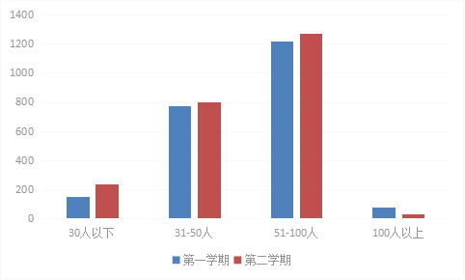
图11 2016-2017学年课程授课班级规模统计图

三、教材建设
学校一直严格选用教材，本学年，在开设的1716门理论课程中，共选用教育部国家级规划教材、精品教材512种，省部级规划教材、精品教材297种。选用近三年出版教材1764种，占选用教材总数的52.07%。按照国家统一要求，选用《西方经济学》《中国古代文学史》《中国文学理论批评史》等马工程重点教材。
学校鼓励教师开展教材研究，编写出版高水平高质量的应用型教材，提高应用型人才培养质量。本学年，新增《酒店管理概论》等自编教材2本，具体如下：

表21 2016-2017学年教师自编教材情况一览表
序号 | 教材名称 | 编写情况 | 出版社 | 出版时间
1 | 酒店管理概论 | 主编 | 上海交通大学出版社 | 2016
2 | 环境设计与表现技法 | 主编 | 吉林大学出版社 | 2015
四、教学改革
学校积极探索教学改革，增强教学活力。2016年，学校获批省级教研项目23项，其中省级重大项目7项，重点项目4项；校级教研项目26项，项目涉及人才培养模式、实践教学体系、课程建设及教学方法改革等领域。

表22 2016年省级教学研究与改革项目一览表
序号 | 项目名称 | 负责人 | 项目级别 | 批次时间
1 | 地方应用型高水平大学公共高等数学课程体系重构研究 | 项明寅 | 重大 | 2016年12月27日
2 | 应用型高水平大学产学研基地多种模式协同育人的探索与实践  —以环境科学专业类为例 | 钱丽萍 | 重大 | 2016年12月27日
3 | 基于”产教融合”的应用型本科高校校内实训基地建设研究——以黄山学院大董现代餐饮实训基地为例 | 金声琅 | 重大 | 2016年12月27日
4 | 基于胜任力模型下的机械工程人才创造力培养机制研究 | 汪洪峰 | 重大 | 2016年12月27日
5 | 校企互融、实用技能、创新活力——基于校企合作电子商务人才培养模式的研究 | 赵士德 | 重大 | 2016年12月27日
6 | 应用型高校大学生安全素养培育体系的构建与实践 | 胡家俊 | 重大 | 2016年12月27日
7 | “创新”和“卓越”视域下的生物技术专业应用型人才培养的实施 | 胡晓倩 | 重大 | 2016年12月27日
8 | 授予工学学位的环境科学专业本科毕业论文教学环节改革研究与实践 | 徐圣友 | 重点 | 2016年12月27日
9 | 应用型本科院校光电信息科学与工程专业建设的探索 | 焦铮 | 重点 | 2016年12月27日
10 | 地方应用型高校民间文学田野调查与实践能力培养 | 王相飞 | 重点 | 2016年12月27日
11 | 学以致用——应用型本科院校制药工程专业课程体系优化 | 王爱东 | 重点 | 2016年12月27日
12 | 校地合作背景下应用型本科院校电子信息专业实践教学的研究与实践 | 陈珍海 | 一般 | 2016年12月27日
13 | 突出行业和区域特色的文化产业管理专业实践教学路径研究 | 陈玲 | 一般 | 2016年12月27日
14 | 思政课信仰教育中实施差异教学的策略研究 | 章咏秋 | 一般 | 2016年12月27日
15 | 依托竞赛平台的土木工程专业创新能力培养模式探索和实践 | 邓林 | 一般 | 2016年12月27日
16 | 经济学视角下预防大学生考试作弊探索与实践——以黄山学院为例 | 黄飞 | 一般 | 2016年12月27日
17 | “互联网+”背景下的高等数学课程教学模式改革的研究 | 蒋和平 | 一般 | 2016年12月27日
18 | 校企合作项目在烹饪专业教学过程中的应用——以黄山学院烹饪与营养教育专业为例 | 姜薇 | 一般 | 2016年12月27日
19 | 基于“第二课堂训练营”模式的电子信息工程专业创新创业平台建设与实践 | 孙剑 | 一般 | 2016年12月27日
20 | PC机测试分析教学实验机 | 吴文 | 一般 | 2016年12月27日
21 | 人力资源管理专业人才培养模式改革与实践——基于应用型人才培养的角度 | 金一星 | 一般 | 2016年12月27日
22 | 地方应用型院校经管类专业人才差异化实践教学体系研究 | 方亮 | 一般 | 2016年12月27日
23 | 基于需求分析的地方应用型本科院校大学英语后续课程设置研究——以黄山学院为例 | 濮志敏 | 一般 | 2016年12月27日
五、实践教学
学校重视实践教学环节的建设与管理，加大实践教学投入，更新和改善实验实训条件，加强实习实训过程管理，重视学生综合实践能力培养，不断提高实践教学质量。
（一）加大实践教学学分比例
学校不断加大实践教学学时学分比例，2016级人才培养方案修订后，理工农类专业集中实践环节平均学时达到35周，实践学分比例达27.93%；经管文教艺类平均学时32周，实践学分比例达到26.06%。
表23 2016级人才培养方案实践学分比例一览表
实践教学环节  专业类别  总学分 |  |  | 集中性实践教学环节 | 实验教学 | 课外科技活动 | 实践学分总数
工学类 | 学分数 | 188 | 36.5 | 7.5 | 8 | 52
工学类 | 比例 | / | 19.41% | 3.99% | 4.26% | 27.66%
管理学类 | 学分数 | 177 | 29 | 9 | 8 | 46
管理学类 | 比例 | / | 16.38% | 5.08% | 4.52% | 25.99%
教育学类 | 学分数 | 173 | 36 | 2 | 8 | 46
教育学类 | 比例 | / | 20.81% | 1.16% | 4.62% | 26.59%
理学类 | 学分数 | 183 | 30 | 6 | 8 | 44
理学类 | 比例 | / | 16.39% | 3.28% | 4.37% | 24.04%
经济学类 | 学分数 | 177 | 28 | 16 | 8 | 52
经济学类 | 比例 | / | 15.82% | 9.04% | 4.52% | 29.38%
农学类 | 学分数 | 185.5 | 38 | 13.5 | 8 | 59.5
农学类 | 比例 | / | 20.49% | 7.28% | 4.31% | 32.08%
文学类 | 学分数 | 175 | 34 | 2 | 8 | 44
文学类 | 比例 | / | 19.43% | 1.14% | 4.57% | 25.14%
艺术学类 | 学分数 | 181 | 32 | 2 | 8 | 42
艺术学类 | 比例 | / | 19.68% | 1.10% | 4.42% | 23.20%

（二）加强实验室建设与管理
本学年，学校旅游实训大楼投入使用，新增教学实验室16个，新增实验教学面积5677.9平方米。同时，结合学校办公标准化建设项目，合理调整实验室布局；结合制药工程专业评估，全面提升实验室建设标准。目前，学校拥有实验实训中心12个，各类实验室249个，涵盖公共计算机实验室、无机化学实验室、有机化学实验室等基础实验室33个，金工实训中心、面点示范实训室、全媒体实训室等实训场所91个，食品营养实验室、机械设计实验室、ERP实验室等专业实验室104个，及其他类实验室21个。
加大教学仪器设备投入，2016-2017学年，学校新增教学科研设备值3425.13万元，新增设备1888台套，大大改善了实验教学条件。
（三）强化实习实训教学管理
加大实习基地建设力度，目前，学校拥有校内实习基地5个，校外实习基地281个，其中省外 117个，省内（黄山市外）28个，市内136个。
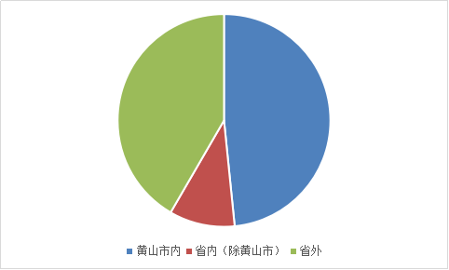
图12 黄山学院实习基地地区分布图
加强实习环节过程管理。对2017届分散实习学生进行抽样调查，了解学生实习情况，实现实习过程的监控与管理。
（四）规范毕业论文（设计）管理工作
强化毕业论文（设计）过程管理。组织开展2017届毕业论文（设计）检查工作，对指导教师的指导效果和工作规范性进行检查，及时整改。
强化毕业论文（设计）质量要求。积极开展学术道德与学术规范教育活动，对毕业论文率进行查重（维普），保证毕业论文写作的质量。
强化真题真做、真题实做。2017届共完成毕业论文（设计）4135篇，其中在实验、实习、工程实践和社会调查等社会实践中完成的毕业论文（设计）共有 3419篇，占比达到 82.68%。

表24 2017届毕业论文（设计）选题情况一览表
学院 | 专业名称 | 毕业综合训练课题总数（个） | 在实验、实习、工程实践和社会调查等社会实践中完成数
化学化工学院 | 制药工程 | 74 | 74
化学化工学院 | 应用化学 | 95 | 95
化学化工学院 | 化学工程与工艺 | 71 | 71
化学化工学院 | 材料科学与工程 | 76 | 76
机电工程学院 | 自动化 | 112 | 108
机电工程学院 | 机械设计制造及其自动化 | 122 | 116
建筑工程学院 | 建筑学 | 72 | 72
建筑工程学院 | 土木工程 | 166 | 146
建筑工程学院 | 城乡规划 | 55 | 54
建筑工程学院 | 工程造价 | 69 | 68
教育科学学院 | 小学教育 | 32 | 32
教育科学学院 | 应用心理学 | 51 | 49
教育科学学院 | 学前教育 | 117 | 101
旅游学院 | 旅游管理 | 244 | 244
旅游学院 | 酒店管理 | 76 | 76
旅游学院 | 人力资源管理 | 69 | 69
旅游学院 | 会展经济与管理 | 60 | 60
旅游学院 | 烹饪与营养教育 | 69 | 69
生命与环境科学学院 | 生物科学 | 45 | 45
生命与环境科学学院 | 环境科学 | 69 | 69
生命与环境科学学院 | 生物技术 | 94 | 94
生命与环境科学学院 | 林学 | 58 | 58
生命与环境科学学院 | 食品科学与工程 | 75 | 75
经济管理学院 | 市场营销 | 80 | 65
经济管理学院 | 公共事业管理 | 57 | 28
经济管理学院 | 财务管理 | 197 | 182
经济管理学院 | 国际经济与贸易 | 73 | 65
经济管理学院 | 会计学 | 165 | 141
数学与统计学院 | 数学与应用数学 | 59 | 9
数学与统计学院 | 经济统计学 | 71 | 6
体育学院 | 社会体育指导与管理 | 70 | 70
体育学院 | 休闲体育 | 78 | 78
外国语学院 | 英语 | 166 | 0
外国语学院 | 日语 | 35 | 0
文化与传播学院 | 新闻学 | 47 | 47
文化与传播学院 | 广播电视编导 | 84 | 55
文化与传播学院 | 戏剧影视文学 | 110 | 2
文学院 | 汉语言文学 | 62 | 11
文学院 | 汉语国际教育 | 43 | 2
文学院 | 文化产业管理 | 52 | 22
信息工程学院 | 电子信息工程 | 107 | 107
信息工程学院 | 计算机科学与技术 | 76 | 76
信息工程学院 | 光电信息科学与工程 | 75 | 75
信息工程学院 | 软件工程 | 76 | 76
艺术学院 | 美术学 | 70 | 70
艺术学院 | 视觉传达设计 | 54 | 54
艺术学院 | 环境设计 | 100 | 100
艺术学院 | 产品设计 | 46 | 46
艺术学院 | 音乐学 | 73 | 73
艺术学院 | 动画 | 38 | 38

六、创新创业教育
学校自2015年成立创新创业教育学院以来，创新创业人才培养模式改革成果获安徽省教学成果特等奖一项，学校被列为安徽省普通高校大学生创新创业教育示范校，2016年11月，我校获批安徽省首批创业学院。
2017年继续深化创新创业教育教学改革，完成创新创意创造方法课程的首年教学任务，共计4805人次；《创业基础》慕课完成首年使用任务，全年在线人数达 4933人次，效果良好。我校成功承办第五届安徽省高校教师创业指导课程教学大赛第二赛区半决赛，方兴林老师在全省总决赛中获得一等奖的好成绩，我校荣获最佳组织奖。
学校积极组织大学生参加各类创新创业大赛并取得了优异成绩。在第44届世界技能大赛中我校选手勇夺世赛园艺项目铜牌，实现了我省参加世界技能大赛以来奖牌“零”的突破，受到国家领导人和省市领导的高度赞誉。在第三届中国“互联网+” 大学生创新创业大赛上，我校获得了2个国家铜奖，2个省金奖的好成绩位列同类院校前茅。我校承办了第十二届省大学生创业比赛第二赛区半决赛，并有1名学生进入决赛。
学校64个创新创业平台运行良好，将评选出 “十佳创新创业实践平台”并进行表彰。今年共举办创业培训班8期，完成15个班级450名学生的培训工作。同时加大创业导师培训力度，新派8人赴台湾创业教师培训营进行研习，新增2名SIYB课程讲师资格，8名导师入选首批“全国万名创新创业导师”。
四、教学质量保障体系建设
一、完善教学质量保障参与体系
为落实人才培养中心地位，凝聚各方力量，全面加强质量监控，提升教学质量，学校不断完善教学管理与质量监控的参与体系，积极构建多层次、多方位、多渠道的教学参与体系，力求营造人人关注教学工作的良好氛围。
（一）校领导高度重视
坚持和完善校领导听课制度。学校修订《黄山学院领导干部听课管理制度》，校领导班子坚持深入课堂听课，全年校领导共听课29节，人均每学期听课3节，分管教学副校长每学期听课4节，并及时与教师与学院沟通与反馈。
坚持和完善教学工作研究制度。2017年，学校召开校长办公会、党委会46次，其中，研究教学工作34次，涉及77个议题，占全年议题总数的27.5%。
坚持和完善校领导联系学院制度。学校明确校领导工作分工，每个校领导均分别联系相关学院，经常性通过座谈会、研讨会、教学检查、随机走访等方式与师生交流，了解师生的实际诉求，营造浓厚的教研扭转，推动更多符合教育教学规律的政策出台。
（二）中层干部全员参与
深化处级领导干部听课制度。2017年起，全面落实全体处级干部听课任务，处级干部人均每学期听课3节以上，并根据听课情况给授课教师和学生提出意见和建议，提升教育教学公共参与度。
（三）教学督导全程监控
不断加强教学督导队伍建设。本学年，在修订《黄山学院教学督导管理办法》的基础上，重新组建学校新一届教学督导组，首次将在职教师纳入教学督导队伍，进一步提升教学督导的与水平。教学督导组全年共完成理论课听课412节，实验课听课149节，对学校新进教师和教学质量相对靠后的教师教学进行了全面的监控，并及时向学院和教务处反馈检查情况，有效促进了学校教学质量的提升。
（四）全体教师深度参与
深入开展教学质量提升活动、教学优秀奖活动和青年教师基本功竞赛活动，积极开展全校范围的公开课活动，通过对课堂的观摩和研讨，不断提升教师参与教学管理与监督的积极性与主动性，提升教育教学质量。
（五）广大学生积极参与
学校鼓励学生参与教学管理，发挥主体作用。学校坚持开展学生网上评教活动、教学信息员活动、学生座谈会，坚持开设处长信箱、校长信箱，充分收集和反映广大学生对学校和学院教学质量和教学管理方面的意见和建议。本学年共开展网上评教活动2次，优秀教学信息员评选活动2次，38名学生获“优秀教学信息员”称号，召开学生座谈会2次，处长信箱处理和解决学生问题100余起，校长信箱处理和解决学生问题50起。
二、加强质量管理制度化建设
2016-2017学年，校党委统一部署规章制度“废、改、立”工作，一年来，新增《黄山学院教学督导管理办法》等文件4项，废止《黄山学院领导干部听课管理办法》等文件4项，修订《黄山学院教学委员会章程》等文件4项，形成较为系统和完善的教学质量管理制度。
三、强化教学质量保障体系建设
学校牢固树立人才培养的根本地位、教学工作的中心地位和教学质量的核心地位。2012年，学校出台《黄山学院教学质量保障体系建设纲要》，学校质量监控与保障体系由五个子系统构成：教学质量目标系统、教学资源管理系统、教学过程管理系统、教学质量监测、分析和改进系统及管理职能系统，五个子系统形成一个闭环式的教学管理系统。子系统在相互联系、相互渗透过程中，形成了既有激励功能，又有约束功能的教学质量运行机制。目前，学校正在结合本科教学质量审核评估，进一步完善和优化教学质量保障体系。
表25 黄山学院质量保障体系构成一览表

质量保障体系 | 内容
教学质量目标系统 | 学校定位和办学思路
教学质量目标系统 | 质量目标
教学质量目标系统 | 专业设置
教学资源管理系统 | 人力资源管理
教学资源管理系统 | 经费管理
教学资源管理系统 | 设施管理
教学资源管理系统 | 基本建设管理
教学资源管理系统 | 信息资源管理
教学资源管理系统 | 教学学术资源管理
教学过程管理系统 | 培养方案管理
教学过程管理系统 | 招生工作管理
教学过程管理系统 | 培养过程管理
教学过程管理系统 | 教学档案管理
教学质量监测、分析和改进系统 | 教学质量监控
教学质量监测、分析和改进系统 | 教学质量分析
教学质量监测、分析和改进系统 | 教学质量改进
管理职能系统 | 管理机构
管理职能系统 | 岗位职责
管理职能系统 | 管理权限
管理职能系统 | 沟通

四、教学质量监控体系运行框架
教学质量监控体系由监控机构、监控依据、监控方法、监控对象及监控关键点等要素组成。具体如下：

表26 黄山学院教学质量监控体系构成
教学质量监控体系 | 主要内容
监控机构 | 校长办公会、教学工作委员会、教务处及相关部门、校院教学督导组、二级学院
监控依据 | 教育教学政策、教学管理制度与文件、各类教学质量标准
监控方法 | 学期教学检查、专项教学检查、领导听课、教学督导、学生评教、教师评学、专项评估、问卷调查、座谈、实地考察、教学质量评估、校长信箱、处长信箱、教学信息员、用人单位反馈
监控对象 | 专业定位与培养目标、教学条件、教学实施过程、教学结果
监控关键点 | 专业定位、培养目标、培养方案、学生、教师、管理人员、教学管理文件、教材、教室、现代教学手段、教学实习基地、课堂教学、实验、实习、实训、第二课堂、教风学风等

五、加强教学运行管理
（一）加强课堂教学管理
通过“三期”教学检查、教学值勤和教务处“包楼巡查”、教学信息员制度和领导干部听课等工作，实现对课堂教学的全面监控，对课堂教学中出现的问题进行及时的反馈与处理。本学年，学校发布教学值勤通报25次，考试情况通报12次，处理二级教学事故3例。
（二）加强实践教学管理
开展毕业实习专项检查。各学院分别深入实习基地，开展对集中实习的专项检查；2017年5月，开展对分散实习学生的抽样检查，并及时与相关学院沟通与反馈。
开展毕业论文专项检查。2016年11月，组织全校性毕业论文专项检查，对2016届本科毕业论文进行了全面的检查与反馈，并及时整改。
开展实验教学专项检查。学校坚持开展实验课教学检查，对全校各学院各专业实验教学和实验室管理进行全面检查，切实促进实验教学的规范化管理。
（三）加强考风考纪建设
学校在各项教学检查与管理的基础上，以整肃考纪为抓手，倡导考试诚信，同时加强考务管理的精细化和规范化，取得了显著成效。
一学年来，学校积极实行混合监考和交叉监考，建立学校、学院两级巡考，加强学院领导和教务处人员巡考工作，及时纠正考试中的问题和不规范行为，建立健全违纪情况日报制度。加强考试违纪处理，2016-2017学年，共处理违纪学生15人次。
推进考务管理规范化建设。出台《黄山学院全日制学生考试工作管理规定》，与试卷印制单位签订保密协议，以加强指导、督促试卷负责制单位严格执行试卷印制工作保密措施和工作流程规范。2017年上半年，学校建成标准化考场26个，进一步提升了学校考务管理的信息化和规范化建设的水平。
第五部分 学生学习效果
一、应届毕业生毕业和学位授予情况
2017年，学校共有应届毕业生 4401人（专升本240人）。学校严格毕业与学位授予要求，全校共有86名学生因未达到毕业要求而取消毕业资格，占毕业生总数的 1.92 %；有32名学生因未达到学位授予要求而被取消授予学士学位，占毕业生数的 0.73 %。

表27 黄山学院2017届本科毕业生毕业及学位授予情况一览表
学院 | 专业名称 | 应届  毕业生数 | 未按时毕业情况 |  | 未授予学位情况
学院 | 专业名称 | 应届  毕业生数 | 人数 | 比例 | 人数 | 比例
化学化工学院 | 化学 | 1 |  | 0.00% | 1 | 100.00%
化学化工学院 | 化学工程与工艺 | 72 | 1 | 1.37% | 0 | 0.00%
化学化工学院 | 应用化学 | 96 | 6 | 5.88% | 2 | 2.08%
化学化工学院 | 制药工程 | 76 | 1 | 1.30% | 2 | 2.63%
机电工程学院 | 材料科学与工程 | 74 | 4 | 5.13% | 1 | 1.35%
机电工程学院 | 机械设计制造及其自动化 | 122 |  | 0.00% | 0 | 0.00%
机电工程学院 | 自动化 | 107 | 7 | 6.14% | 1 | 0.93%
建筑工程学院 | 城市规划 | 1 |  | 0.00% | 1 | 100.00%
建筑工程学院 | 城乡规划 | 55 |  | 0.00% | 0 | 0.00%
建筑工程学院 | 工程造价 | 69 | 2 | 2.82% | 0 | 0.00%
建筑工程学院 | 建筑学 | 72 | 1 | 1.37% | 1 | 1.39%
建筑工程学院 | 土木工程 | 168 | 5 | 2.89% | 1 | 0.60%
教育科学学院 | 小学教育 | 32 |  | 0.00% | 0 | 0.00%
教育科学学院 | 学前教育 | 118 | 1 | 0.84% | 0 | 0.00%
教育科学学院 | 应用心理学 | 51 | 1 | 1.92% | 0 | 0.00%
经济管理学院 | 财务管理 | 202 | 1 | 0.49% | 1 | 0.50%
经济管理学院 | 公共事业管理 | 52 | 5 | 8.77% | 0 | 0.00%
经济管理学院 | 国际经济与贸易 | 73 | 2 | 2.67% | 0 | 0.00%
经济管理学院 | 会计学 | 165 | 1 | 0.60% | 2 | 1.21%
经济管理学院 | 市场营销 | 88 | 3 | 3.30% | 3 | 3.41%
旅游学院 | 酒店管理 | 129 | 7 | 5.15% | 0 | 0.00%
旅游学院 | 旅游管理 | 385 | 1 | 0.26% | 1 | 0.26%
旅游学院 | 烹饪与营养教育 | 64 |  | 0.00% | 0 | 0.00%
旅游学院 | 人力资源管理 | 74 |  | 0.00% | 0 | 0.00%
生命与环境科学学院 | 环境科学 | 66 | 2 | 2.94% | 0 | 0.00%
生命与环境科学学院 | 林学 | 53 | 5 | 8.62% | 1 | 1.89%
生命与环境科学学院 | 生物技术 | 61 | 1 | 1.61% | 0 | 0.00%
生命与环境科学学院 | 生物科学 | 46 | 1 | 2.13% | 0 | 0.00%
生命与环境科学学院 | 食品科学与工程 | 75 |  | 0.00% | 1 | 1.33%
生命与环境科学学院 | 园林 | 152 | 2 | 1.30% | 0 | 0.00%
数学与统计学院 | 经济统计学 | 71 |  | 0.00% | 0 | 0.00%
数学与统计学院 | 数学与应用数学 | 58 | 2 | 3.33% | 0 | 0.00%
数学与统计学院 | 统计学 | 1 |  | 0.00% | 0 | 0.00%
体育学院 | 社会体育 | 2 |  | 0.00% | 0 | 0.00%
体育学院 | 社会体育指导与管理 | 67 | 2 | 2.90% | 0 | 0.00%
体育学院 | 休闲体育 | 76 | 2 | 2.56% | 3 | 3.95%
外国语学院 | 日语 | 36 | 1 | 2.70% | 0 | 0.00%
外国语学院 | 英语 | 166 | 1 | 0.60% | 0 | 0.00%
文化与传播学院 | 广播电视编导 | 84 | 1 | 1.18% | 0 | 0.00%
文化与传播学院 | 戏剧影视文学 | 110 |  | 0.00% | 1 | 0.91%
文化与传播学院 | 新闻学 | 47 |  | 0.00% | 0 | 0.00%
文学院 | 汉语国际教育 | 43 |  | 0.00% | 0 | 0.00%
文学院 | 汉语言文学 | 62 |  | 0.00% | 0 | 0.00%
文学院 | 文化产业管理 | 54 | 1 | 1.82% | 0 | 0.00%
信息工程学院 | 电子信息工程 | 111 |  | 0.00% | 1 | 0.90%
信息工程学院 | 光电信息科学与工程 | 73 | 2 | 2.67% | 0 | 0.00%
信息工程学院 | 光信息科学与技术 | 1 |  | 0.00% | 0 | 0.00%
信息工程学院 | 计算机科学与技术 | 77 | 2 | 2.53% | 2 | 2.60%
信息工程学院 | 软件工程 | 78 | 1 | 1.27% | 2 | 2.56%
艺术学院 | 产品设计 | 44 | 1 | 2.22% | 0 | 0.00%
艺术学院 | 动画 | 39 | 3 | 7.14% | 1 | 2.56%
艺术学院 | 环境设计 | 99 | 1 | 1.00% | 0 | 0.00%
艺术学院 | 美术学 | 68 | 3 | 4.23% | 2 | 2.94%
艺术学院 | 视觉传达设计 | 54 |  | 0.00% | 2 | 3.70%
艺术学院 | 艺术设计 | 6 | 2 | 25.00% | 0 | 0.00%
艺术学院 | 音乐学 | 75 | 2 | 2.60% | 2 | 2.67%

二、毕业生就业创业情况
2016-2017学年，学校考取国内高校研究生325人，出国留学40人，考研率7.4%；学校初次就业率93.14%，安徽省内就业2275人，占就业总人数的56.55 %，与学校办学定位有较高的契合度。

表28 2017届毕业生考研情况一览表
学院 | 毕业生数 | 录取研究生人数 | 比例
化学化工学院 | 317 | 49 | 15.46%
机电工程学院 | 229 | 24 | 10.48%
建筑工程学院 | 364 | 29 | 7.97%
教育科学学院 | 201 | 2 | 1.00%
经济管理学院 | 578 | 16 | 2.77%
旅游学院 | 652 | 19 | 2.91%
生命与环境科学学院 | 453 | 84 | 18.54%
数学与统计学院 | 130 | 7 | 5.38%
体育学院 | 145 | 10 | 6.90%
外国语学院 | 202 | 12 | 5.94%
文化与传播学院 | 241 | 6 | 2.49%
文学院 | 159 | 20 | 12.58%
信息工程学院 | 337 | 36 | 10.68%
艺术学院 | 380 | 11 | 2.89%

表29 2017届毕业生就业情况一览表
就业类型 | 省内就业人数 | 外省就业人数 | 合计就业人数 | 省内就业人数比例
政府机构 | 26 | 5 | 31 | 83.87%
事业单位 | 146 | 39 | 185 | 78.92%
企业 | 1971 | 1471 | 3442 | 57.26%
参加国家地方就业项目 | 3 | 1 | 4 | 75.00%
升学 | 95 | 230 | 325 | 29.23%
灵活就业 | 2 | 2 | 4 | 50.00%
自主创业 | 32 | 0 | 32 | 100.00%
三、学生参与竞赛及获奖情况
2016-2017学年，我校学生在学科竞赛、创新活动和技能竞赛、文艺和体育竞赛中共获得省级以上奖项626项。其中：在全国大学生制药工程设计竞赛中获全国二等奖1项；在中国机器人及人工智能大赛中获二等奖1项，三等奖1项；在全国大学生人力资源管理知识技能竞赛中获二等奖1项；在中国大学生计算机设计大赛中获二等奖2项，三等奖3项；在第十二届全国大学生“恩智浦”杯智能汽车竞赛全国总决赛中获二等奖1项。
表30 2016-2017学年学生获奖情况一览表
单位：项
获奖类别 | 国家级 | 省级 | 合计
学科竞赛获奖 | 46 | 471 | 517
创新活动、技能竞赛获奖 | 2 | 13 | 15
文艺、体育竞赛获奖 | 17 | 77 | 94
四、学生转专业和辅修情况
学校建立以兴趣为导向的转专业制度，为有意向的学生提供转专业的机会。2016-2017学年，转专业学生314人，占2016级在校本科生的6.7%。
表31 2016级学生转专业情况一览表
学院 | 转入人数 | 转出人数
化学化工学院 | 57 | 8
机电工程学院 | 10 | 26
建筑工程学院 | 27 | 30
教育科学学院 | 13 | 17
经济管理学院 | 124 | 19
旅游学院 | 47 | 7
生命与环境科学学院 | 91 | 6
数学与统计学院 | 7 | 7
外国语学院 | 6 | 8
文化与传播学院 | 7 | 9
文学院 | 15 | 10
信息工程学院 | 12 | 59
艺术学院 | 3 | 3
总计 | 314 | 314
学校实行主辅修制度，出台《黄山学院学生修读辅修专业、双学位暂行管理办法》，为学生创设多种学习途径。2016-2017学年，学校共有 6个辅修专业 438 名学生，具体情况如下：
表32 黄山学院2016-2017学年辅修专业基本情况一览表
辅修专业 | 2015级学生 | 2016级学生
英语 | 79 | 25
日语 | 31 | 9
工程造价 | 29 | 27
计算机 | 30 | 12
会计学 | 71 | 69
人力资源管理 | 38 | 18
合计 | 278 | 160
五、学生体质健康水平
学校重视学生健康，不断激发学生的锻炼兴趣，养成终身锻炼的习惯，学校加大公共体育课建设力度，组织开展学校运动会和各项体育赛事，充分提高学生参与度，提升学生的体质健康水平。2016-2017学年，学生体质健康检测结果显示：我校学生的体质测试达标率为100%。
六、用人单位满意度
以生为本、服务至上的就业工作理念，毕业生、用人单位互赢的就业工作实绩得到毕业生的高度认可，2017年我校对部分用人单位进行了网上跟踪调查，收回有效问卷270份，数据显示91.5%的用人单位对我校毕业生就业工作总体感觉满意。
七、学生满意度
2017年，学校委托北京麦可斯公司完成2016届毕业生跟踪调查，结果显示：学生对学校整体满意度较高，具体如下：
表33 黄山学院2017届毕业生满意度调查统计表
项目 | 黄山学院 | 全国非“211”院校
对母校推荐度 | 68 | 66
对母校满意度 | 91 | 91
教学工作满意度 | 82 | 87
学生工作满意度 | 82 | 84
生活服务满意度 | 88 | 86

第六部分 特色发展
一、优化专业结构，开展专业认证，打造特色优势专业
学校主动适应经济社会发展需求，坚持地方性、应用型办学定位，优化专业结构，调整专业布局。2016年新增机械电子工程、电子商务等9个本科专业；建立了专业预警及退出机制，撤销了化学、物理学等与学校办学定位不相吻合的6个专业。截止目前，招生专业总数达到55个，涵盖8大学科门类，在校生规模达到18256人。
学校面向现代服务业、生态农业、文化产业等地方支柱产业和战略新兴产业需求，对接黄山市以“旅游+”为引领的全域旅游发展需要，重点支持旅游管理、林学、产品设计、机械设计制造及其自动化、市场营销等一批特色优势专业。2016年，我校旅游管理、酒店管理、人力资源管理和烹饪与营养教育等四个专业成功通过联合国世界旅游组织教育质量认证，表明我校旅游类专业办学标准已成功与世界先进水平对接。
二、依托质量工程，突出应用能力培养，推进教育教学改革
学校进一步完善国家级、省级、校级三级“质量工程”体系，启用了质量工程项目管理系统，加强质量工程项目建设和管理。2016年，共获批50项省级质量工程项目，73项国家级大学生创新创业训练计划项目。其中，专业综合改革试点3个、特色（品牌）专业1项，精品视频公开课程4门、大大规模在线开放课程（MOOC）示范项目1门，省级教学团队2个、名师（大师）工作室1个，校企合作实践教育基地1个，省级示范实验实训中心1个、省级虚拟仿真实验中心1个，卓越人才教育培养计划2个，大学生创客实验室建设计划2项。这些项目的实施，提升了教学内涵建设，提高了人才培养质量，扩大了学校影响。
为了进一步强化学生实践能力培养，学校确立了“以生为本合作式”应用型人才培养模式，不断修订和完善本科专业人才培养方案，增加实践教学环节的学分比重。以文化与传播学院为应用型人才培养改革试点，在课程教学、实践教学、毕业设计、专业社团等方面进行了开创性的探索。以中法合作酒店管理专业为试点，探索“边学边做”人才培养模式。实施课程改革工程，教学内容上重能力培养，教学方法上重学生主体，课程考核上重过程评价。进一步完善大学外语、计算机、高等数学等通识课程的分类分层教学。搭建了网络教学平台，加强精品开放课程、大规模在线开放课程建设，充分利用信息技术优势，探索基于信息化教学的混合式教学新模式。2017年5月，《中国青年报》大篇幅报道我校毕业考核模式改革的做法。
三、聚焦创新创业，着力培养创新创业人才
学校重视学生创新创业能力培养，主动适应“大众创业，万众创新”新要求，全面深化创新创业教育改革，构建和完善可持续发展的创新创业教育生态系统。做好顶层设计，加强组织管理，完善课程体系，实现创新创业教育系统化；广搭实践平台，开展多样实践，营造良好氛围，实现创新创业实践多样化；改革教学管理，加强师资建设，加大资金支持，实现创新创业保障有力化。
学校建有校院两级创新创业平台64个，举办创业培训班8期，完成15个班级450名学生的培训工作。加大创业导师培训力度，新派8人赴台湾创业教师培训营进行研习，新增2名SIYB课程讲师资格，8名导师入选首批“全国万名创新创业导师”。
2016-2017学年，学校共立项国家级、省级大学生创新创业训练计划项目470项；不断完善“国家、省、校、院”四级学科竞赛体系，以赛促学，学生在各类竞赛中获国家级奖项46项，省级471项；在第三届中国“互联网+” 大学生创新创业大赛上，获国家铜奖2项，省赛金奖2项，在同类院校中名列前茅。我校承办了第十二届省大学生创业比赛第二赛区半决赛，并有1名学生进入决赛。各专业结合专业特点及优势，主动对接相应的竞赛项目，在课程教学、参赛项目项目集训中发挥专业优势，将双创教育融入专业教育，着力培养创新创业人才。
四、着力内培外引，注重教师教学能力发展
坚持“刚性引进突出人才质量，柔性引进突出人才层次”，不断创新人才引进方式方法，加大待遇吸引力，增强服务感染力。2016-2017学年，引进教师37人，其中教授（省技术领军人才1人）、博士7人；对部分高层次人才采取“不求所有，但求所用”的灵活方式，以协议工资制、工作合同制等形式柔性引进。本学年从企业或相关行业外聘高级人才60余人，柔性引进专家学者13人，为学校的内涵发展提供了持续动力和智力支撑。
按照引进、培养和聘请相结合的原则，以建设“既能培养应用型人才，又能进行产学研合作”的“双能”专业教师为重点，重视教师综合职业素养、工作学习经历，积极与企业合作，加强专兼结合的教学团队建设。以“教师应用能力发展工作站”为中心，完善应用型教师实践培养体系。加强校企合作，本学年，在相关行业、企业新建 “教师应用能力发展工作站”10个，选派60余名教师进站进行实践锻炼、技能培养和产教研合作；根据工作站建设与管理办法，完成了教师出站考核和工作站年会，开展工作交流，表彰并奖励了一批挂职教师和优秀工作站；实施2016—2017学年“双能型”教师培养工作，选派32名教师进行“双能型”培养，逐步提升教学科研水平和主动服务地方经济发展的能力，目前我校共有“双能型”教师388名；通过引进企业高技能人员任兼职教师，整合优势资源，促进双方互惠交流。
根据学校学科、专业建设发展需求，合理制定教师进修计划，鼓励相关教师在职攻读博士学位和博士后进站从事研究，不断改善和优化师资队伍学缘、学历结构，提升青年教师的教学科研能力和学术水平。2016-2017学年，派出进修25人，其中博士14人，国内访学10人，博士后1人。
依托教师发展中心，通过开展教学基本功大赛、教学优秀奖评选、教学沙龙等活动，加大对双能型教师、中青年教师的培养力度，不断提高教师教学能力，促进教师专业发展。2016-2017学年，3人被评为省级教学名师，3人被评为省级教坛新秀，获省级教学成果奖22项。
第七部分 需要解决的问题及改进措施
一、需要解决的问题
- 师资队伍结构有待进一步优化
师资队伍建设尚需进一步优化提升，省级及以上专业技术带头人偏少；部分专业的生师比比较高，专业领军人才布局不平衡，某些新办专业师资水平亟待提升，部分新办应用型专业引进技术技能型教师困难；教授及高水平的学科带头人等高层次师资数量不足，企业导师数量和质量有待提高，国际化师资不足；部分青年教师的教学水平需要进一步提升，教学经验需要不断丰富。
- 教学质量保障体系有待进一步完善
教学质量保障体系不够完善，教学质量监控尚不够深入、不够全面，各主要教学环节质量标准不够明确，未能结合教学状况的发展进行调整；教学评价反馈机制不够完善，调控作用发挥不够充分，信息反馈渠道相对单一，反馈时效性不强，信息处理运用趋于简单；少数教师的教学基本材料尚存在不规范之处，教学大纲、教案、试卷、论文还存在少量的问题。
- 实践教学环节管理有待进一步规范
实践教学基本环节运行的监管不够扎实，实验教学管理的科学性有待进一步加强，实习实训安排的合理性有待进一步提升，实践教学的过程性管理需要进一步加强，毕业论文（设计）的质量有待进一步提升。
二、改进措施
（一）加大人才引进和师资培养力度
以引进领军人才为重点，促进我校领军人才队伍建设。将人才引进工作的中心转移到高层次高水平应用型人才的引进上，特别是注重引进有国际化背景、企业背景的应用型教学人才。围绕学科专业平台、专业群、特色专业、创新创业教育平台，多渠道、多角度、多方式引进境内外高层次人才。坚持以用为本，加强柔性引才引智工作。
以学校教师发展中心为依托，积极搭建教师综合素质培养平台，促进青年教师快速成长。以学校专业学科发展为抓手，以平台建设、项目带入，加大学科团队的培训和培养力度，建立健全师资培养、培训机制,进一步推进教师学历和能力提升。以创新人才培养机制为重点，建立以提高创新能力和终身学习为导向的教师持续发展机制。以教师发展学分制为导向，开发教师发展综合管理系统。
（二）优化教学质量保障体系建设
进一步规范和完善专业和课程体系，建立覆盖全过程的教学质量保障体系，对课程质量、教师教学水平提供基本保障；完善教学督导和检查制度，及时收集、反馈教学中存在的问题；加强教学运行过程管理，重点抓好教学基本材料的规范和质量；建立教学质量长期追踪体系，使评估结果可以有针对性地对课程质量提高起作用；引入第三方评价机制，对教学质量进行评估；加强质量监控的反馈，促进教学质量保障体系闭环运行。
（三）强化实践教学环节管理
加强建章立制，出台实践教学管理办法和质量标准，使实践教学的实施有基本遵循；加强实践教学平台建设，统筹学校实践教学资源，建立公共平台和专业平台并重的实践教学平台体系；加强实践教学过程管理，实行痕迹化管理，突出实践教学质量，提升实践教学的实效。

